Мероприятия архивного отдела за 2021 год.

На 1 января 2022 года числятся 197 фондов , 80929 дел
За 2021 год в архивный отдел поступило 552 дела постоянного хранения и 391 дело по личному составу.
За 2021 год исполнено 2520 запросов от юридических и физических лиц ( 1390 запросов социально-правового характера и 1130 тематических запросов)
Архивным отделом за 2021 год проведено 12 мероприятий, в которых приняло участие 223 человека.
22 марта 2021 года для участников секции «Краеведение» МБУ ДО «ЦДОД «Логос» проведена тематическая беседа по архивной выставке «История Добрянского домостроительного комбината», где ребята познакомились с историей, деятельностью, продукцией и значением Добрянского домостроительного комбината для развития нашего округа. Учащиеся познакомились с выставкой, фотографиями и архивными документами комбината.
7 июня 2021 года участники детского летнего лагеря дневного пребывания МБОУ «ДСОШ №5» посетили профессиональную пробу «Какие тайны хранит архив?» Для просмотра и изучения были представлены учетные и архивные документы, проведена обзорная экскурсия и беседа о профессии «архивист».
С 7 июня по 18 июня 2021 года в архиве прошли экскурсии по выставке «Заступник земли Русской», посвященной 800-летию со дня рождения Александра Невского. Экскурсии посетили 8 отрядов участников летнего школьного лагеря «Радуга» МБОУ «ДСОШ №3». В ходе экскурсий ребята познакомились с биографией Александра Невского и с историей создания памятника – часовни во имя Святого Благоверного князя Александра Невского, установленного в г. Добрянка. В заключении после каждой экскурсии была проведена игра «Умники и умницы», где ребята блеснули своими знаниями об Александре Невском. Победители награждены дипломами и сладкими «орденами» с изображением Александра Невского. Экскурсии завершались посещением архивохранилища, где ребят поражало огромное количество документов архива.
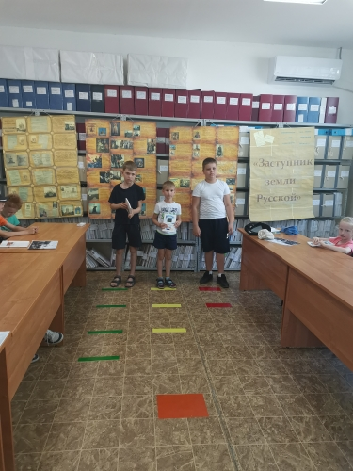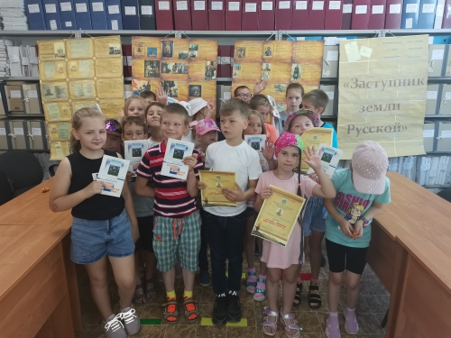

21 октября 2021 года учащиеся секции «Краеведение» МБУ ДО «ЦДОД «Логос» приняли участие в тематической беседе «Последний гудок Добрянского металлургического завода» по архивной выставке «Добрянский металлургический завод». В ходе беседы были представлены архивные документы: списки работающих на заводе в период Великой Отечественной войны, личные карточки, фотодокументы, газета «Сталинский путь». Так же ребята с большим сочувствием слушали воспоминания работников металлургического завода о работе и вкладе завода в Победу над фашизмом в период Великой Отечественной войны, об их переживаниях, когда был дан последний гудок на заводе.
18 ноября 2021 года учащиеся 5 «Е» класса МБОУ «ДСОШ №5» посетили обзорную экскурсию. Для просмотра и изучения были представлены фотодокументы, газета «Сталинский путь», документы из фондов личного происхождения, личные карточки Добрянского металлургического завода, архивная выставка по истории архивной службы.
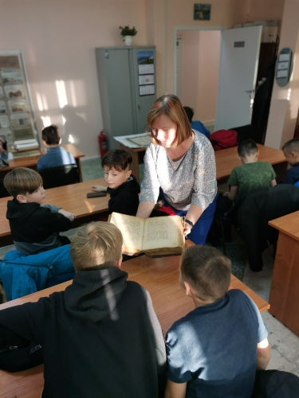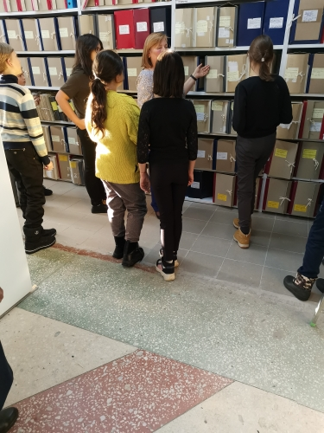

В течение года архивный отдел разработал электронные выставки: «Трудовые подвиги», посвященная директору Добрянского леспромхоза А.К. Кузнецову и «История газеты «Камские зори».

